周五数学小测试（正余弦定理）
1、在△ABC中，已知B＝45°，c＝2，b＝，则A的值是( )
A．15° B．75°
C．105° D．75°或15°
2、 在锐角三角形ABC中，b＝1，c＝2，则a的取值范围是( )
A．1<a<3 B．1<a<
C．<a< D．不确定
3、在△ABC中，a，b，c分别是∠A，∠B，∠C的对边，且cos²＝，则△ABC是( )
A．等边三角形 B．直角三角形
C．钝角三角形 D．等腰三角形
4、△ABC中，a，b，c分别是∠A，∠B，∠C的对边，如果2b＝a＋c，∠B＝30°，△ABC的面积为，那么b等于( )
A. B．1＋
C. D．2＋
5、在△ABC中，关于x的方程(1＋x²)sinA＋2xsinB＋(1－x²)sinC＝0有两个不等的实数根，则A为( )
A．锐角 B．直角
C．钝角 D．不存在
6、△ABC中，A＝，BC＝3，则△ABC的周长为( )
A．4sin＋3 B．4sin＋3
C．6sin＋3 D．6sin＋3
7、如图，l₁，l₂，l₃是同一平面内的三条平行直线，l₁与l₂间的距离是1，l₂与l₃间的距离是2，正三角形ABC的三顶点分别在l₁，l₂，l₃上，则△ABC的边长是( )
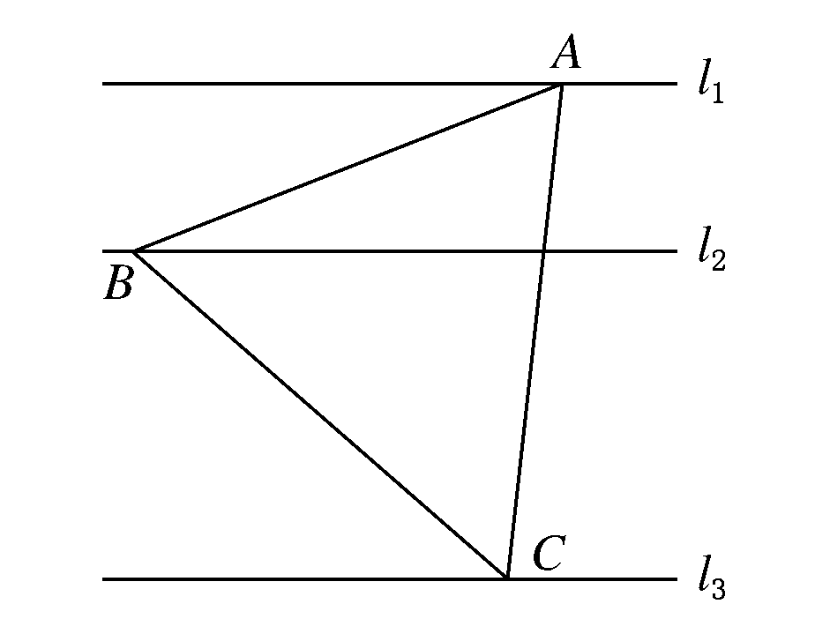
A．2 B. C. D.
8、
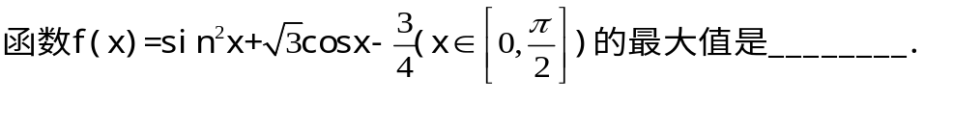
9、在△ABC中，若A>B，则下列关系中不一定正确的是________．
①sin A>sin B ②cos A<cos B
③sin 2A>sin 2B ④cos 2A<cos 2B

- 在Rt△ABC中，C＝90°，且A，B，C所对的边a，b，c满足a＋b＝cx，则实数x的取值范围是 ．

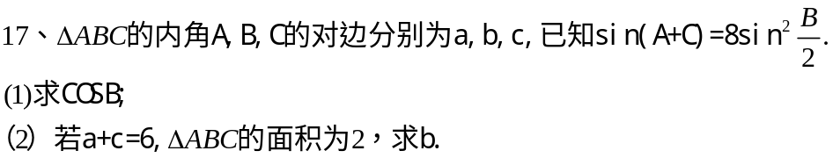

12、在△ABC中，已知∠A＝，边BC＝2，设∠B＝x，周长为y.
(1)求函数y＝f(x)的解析式和定义域；
(2)求y的最大值及取得最大值时△ABC的形状．

13、如图所示，已知在四边形ABCD中，AD⊥CD，AD＝10，AB＝14，∠BDA＝60°，∠BCD＝135°，求BC的长．
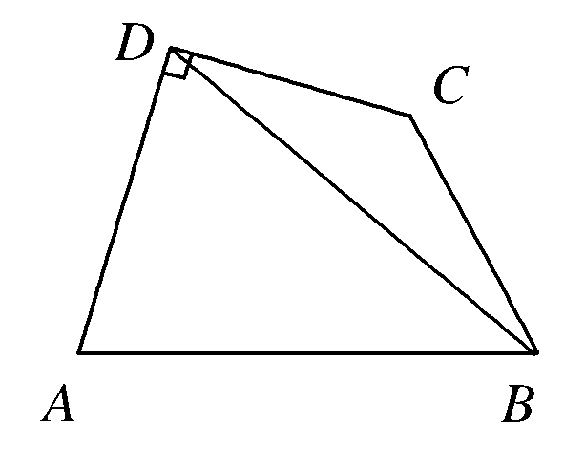
14、在△ABC中，角A、B、C所对的边分别为a、b、C．已知cosC＋(cosA－sinA)cosB＝0.
(1)求角B的大小；
(2)若a＋c＝1，求b的取值范围．

